RS-XZJ-100-Y
环境监控主机
用户手册

文档版本：V3.4

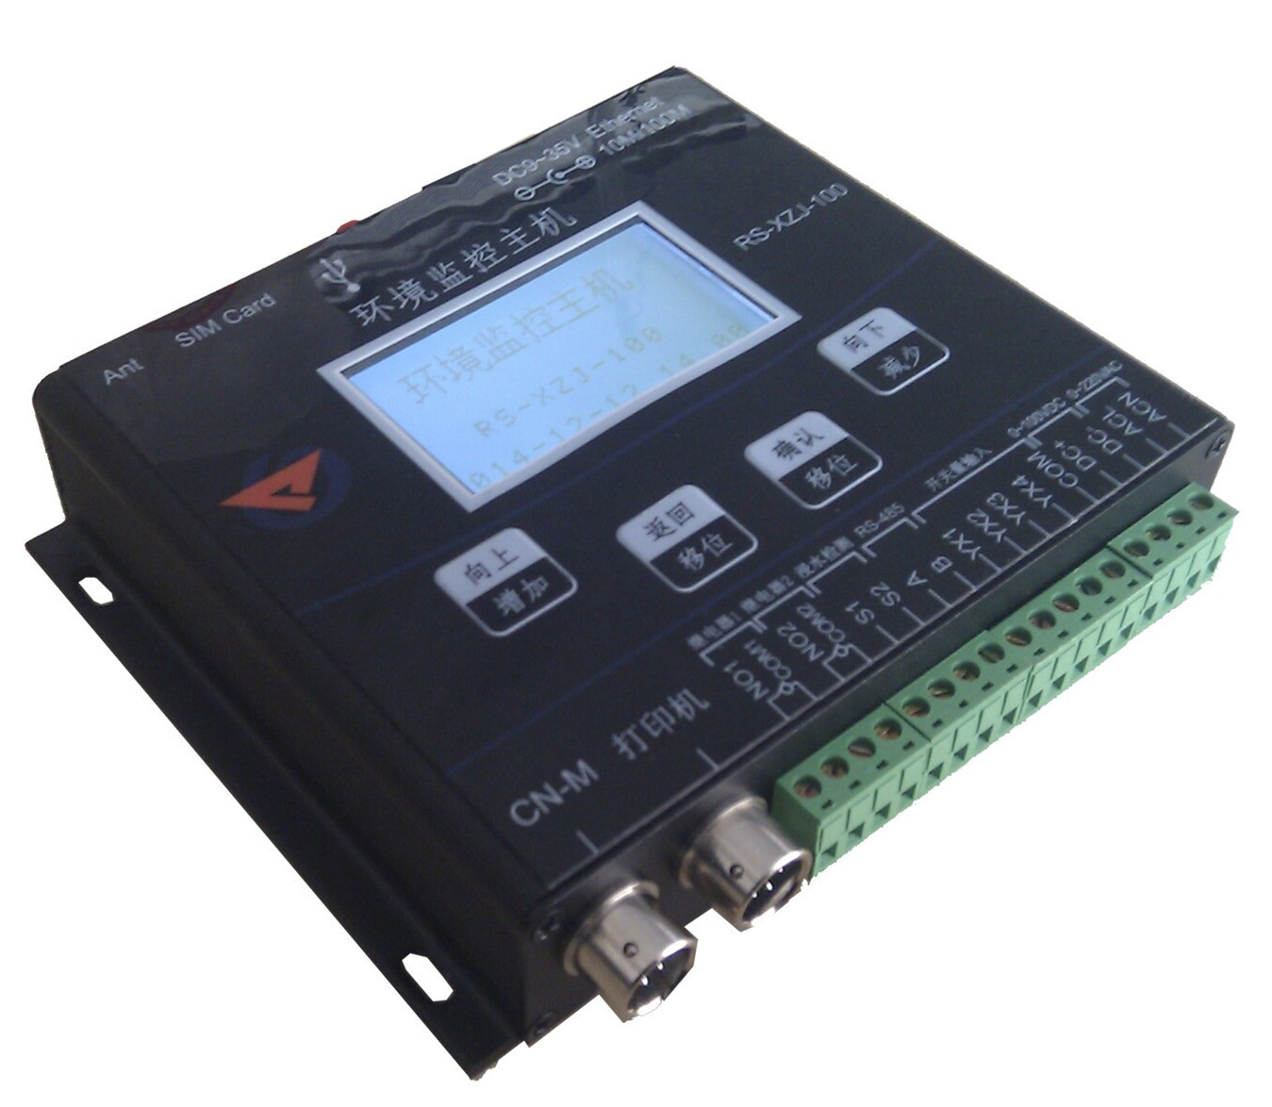

目录
1. 系统概述 3
1.1 功能特点 3
1.2 技术参数 3
1.3 产品选型 4
2. 设备安装说明 5
2.1 接口定义 5
2.2 设备安装尺寸说明 7
2.3 接线说明 7
3. 设备操作说明 8
3.1 设备按键说明 8
3.2 设备菜单说明 9
4. 配置软件使用说明 13
4.1 搜索连接设备 13
4.2 网络参数设置 14
4.3 GPRS无线参数设置 15
4.4 基础参数设置 16
4.5 通道参数 18
4.6 ModBus参数 19
4.7 继电器参数 20
4.8 LED屏参数 21
4.9 设备通道详解 21
5. 短信配置参数功能使用说明 22
6. 接入监控平台 27
7. 联系方式 30
8. 文档历史 30

1. 系统概述
RS-XZJ-100-Y 是我司为机房、仓库等环境监控的场所研发的一款多功能监控主机,通过从RS485接口可将我司所有的RS485型的变送器（温湿度、水浸、断电检测、烟感等）接入到环境监控主机，并将数据实时上传至我司提供的云平台（www.0531yun.cn）或客户自己的服务器。
该设备支持GPRS、以太网、RS485有线等任一方式上传数据，用户可根据实际使用需求选择相应子型号产品。设备内置大屏液晶，界面友好易操作，同时该主机能够外接1台最大1024*256点阵的LED屏。设备超限，屏幕轮显报警通道以及报警实时数据，内置实时时钟，可显示实时数据和系统时间。

1.1 功能特点
- 具有1路ModBus-RTU主站接口可接入我司所有类型的485变送器例如：风速、风向、空气质量、土壤水分等变送器。
- 1路RJ45网口，可将监测数据上传至远端监控软件平台。
- 1路多功能GPRS通信接口，只需插入一张手机卡便可将数据上传至远端监控软件平台。
- 强大的脱机短信报警功能，报警内容可自定义(功能选配)。
- 具有1路ModBus-RTU从站接口，可外接用户自己的监控主机、PLC、组态屏或组态软件。
- 大屏中文液晶显示，界面简洁友好。
- 内置数据存储，可存储52万条记录。
- 带有1路浸水检测功能可外接漏水电极也可外接漏水绳，最长30米。。
- 带有1路0~220V交流电压输入检测，可用于市电断电报警。
- 带有1路0~100V直流电压输入检测，可用于检测蓄电池电压。
- 带有4路开关量输入检测，可外接门禁等开关量信号，其中第4路可用作外接翻斗式雨量计。
- 可外接1路室外LED单色显示屏，支持最大点阵数1024*256。
- 设备超限，屏幕轮显报警通道以及报警实时数据。
- 带有2路报警继电器触点输出，可外接声光报警器。
- 可自动识别RS485接口从设备是否工作正常。
- 直流10~30V宽电压供电。
- 设备唯一8位地址，易于管理识别，可搭配我司提供的多种软件平台。

1.2 技术参数
参数名称 | 范围或接口 | 说明
通信接口 | RJ45网口 | 通过网口方式上传数据
通信接口 | GPRS无线 | 通过GPRS方式上传数据
通信接口 | GSM短信 | 支持短信报警(功能选配)
通信接口 | RS-485从站接口 | 通过RS-485上传数据（可选择规约）
通信接口 | LED屏显示接口 | 支持最大点阵数1024*256的单色LED显示屏（可选择规约）
1路直流电压采集 | 采集量程0-100V | 采集精度±0.1V，输入阻抗≥100K  监控主机可设置转换系数
1路水浸检测信号 | 可进行漏水检测 | 标配漏水电极，用户也可选漏水绳，最长可达30米
4路开关量信号输入 | 可检测干接点通断状态 | 外接无源干接点，响应时间≤0.2S
2路继电器输出 | 继电器干接点输出 | 继电器容量：250VAC/30VDC 5A  本继电器可关联到任意通道的上下限，用作报警或自动控制。
1路翻斗式雨量计脉冲信号输入 | 采集磁开关脉冲信号进行雨量计量 | 默认脉冲当量：0.5mm  可上传瞬时雨量（最近一分钟）、当前雨量（本日00:00至当前）、昨日雨量（昨日00:00-24:00）及永久累计雨量值。  （默认采用第四路开关量作为雨量计输入）
数据上传间隔 | 1S~10000S | 数据上传间隔1S~10000S可设
内置存储容量 | 52万条 | 内置存储，最多可存储52万条
主从RS485接口通信距离 | ≥2000米 | 采用0.5平方的RVV线缆最远通信距离可达2000米。
供电范围 | DC 10~30V | 直流宽电压供电。

1.3 产品选型
RS-XZJ-100-Y为温湿度小主机基本型号，可选配GPRS功能。
RS- |  |  |  |  | 公司代号
 | XZJ- |  |  |  | 小主机
 |  | 100- |  |  | 100系列
 |  |  | Y- |  | 有线接收型
 |  |  |  | 空 | 不带GPRS上传及短信报警功能
 |  |  |  | G | 带GPRS上传功能(短信功能选配)

2. 设备安装说明

2.1 接口定义
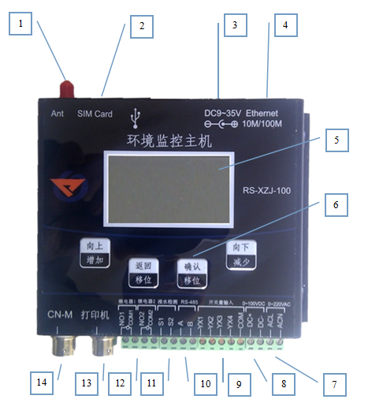

标号 | 名称 |  |  |  | 说明
1 | GPRS/GSM天线插口 |  |  |  | 接我司提供的GPRS天线
2 | SIM卡插口 |  |  |  | SIM卡槽，可插入中国移动或中国联通的手机卡（暂不支持中国电信）
3 | 电源接口 |  |  |  | 接直流10~30V电源，  我司提供的电源适配器即可
4 | RJ45网口 |  |  |  | 通过网线连接电脑或路由器等网络设备，进行参数配置和数据上传
5 | 大屏液晶 |  |  |  | 液晶屏显示，可查看设备状态、实时数据、报警信息及系统时间。
6 | 按键 |  |  |  | 通过按键可对设备进行参数配置
7 | ACL、ACN为AC 220V市电检测输入 |  |  |  | 可接入市电进行市电电压检测，输入范围：AC 0V~280V
8 | DC +：正极输入端  DC- ：负极输入端 |  |  |  | 可接入一路0~100V直流电压。
9 | 开关量输入检测接口 | YX1 | 开关量输入1 |  | 4路开关量输入需外接无源干接点。其中第4路可外接翻斗式雨量计的脉冲输出端。  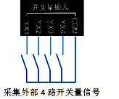  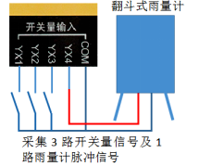  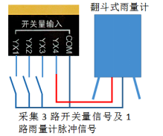
9 | 开关量输入检测接口 | YX2 | 开关量输入2
9 | 开关量输入检测接口 | YX3 | 开关量输入3
9 | 开关量输入检测接口 | YX4 | 开关量输入4
9 | 开关量输入检测接口 | COM | 开关量输入公共端
10 | 485数据接口/LED屏通信接口 |  |  | 通过RS485总线接我司RS-RJ-K平台/LED屏通信接口，外接LED屏通信A线和B线（可在主机上设置通信规约）
11 | 水浸检测端 |  |  | S1、S2可接我司漏水电极，线缆到电极最长30米，用此来检测点式漏水；外接专用漏水绳，最长30米，可用来检测线式漏水。
12 | NO1/COM1：继电器1常开触点 |  |  | 监控主机带有两路继电器常开点输出。
12 | NO2/COM2：继电器2常开触点
13 | 打印机接口 |  |  | 可接入我司微型打印机  （此功能为选配）
14 | CN-M接口 |  |  | 此接口为从RS485接口，可接入我司所有的RS485型的变送器。同时此接口还输出1路电源，可同时给485型变送器供电，方便现场布线。

2.2 设备安装尺寸说明
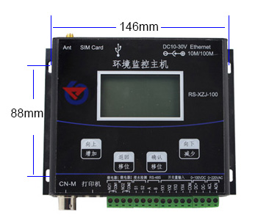
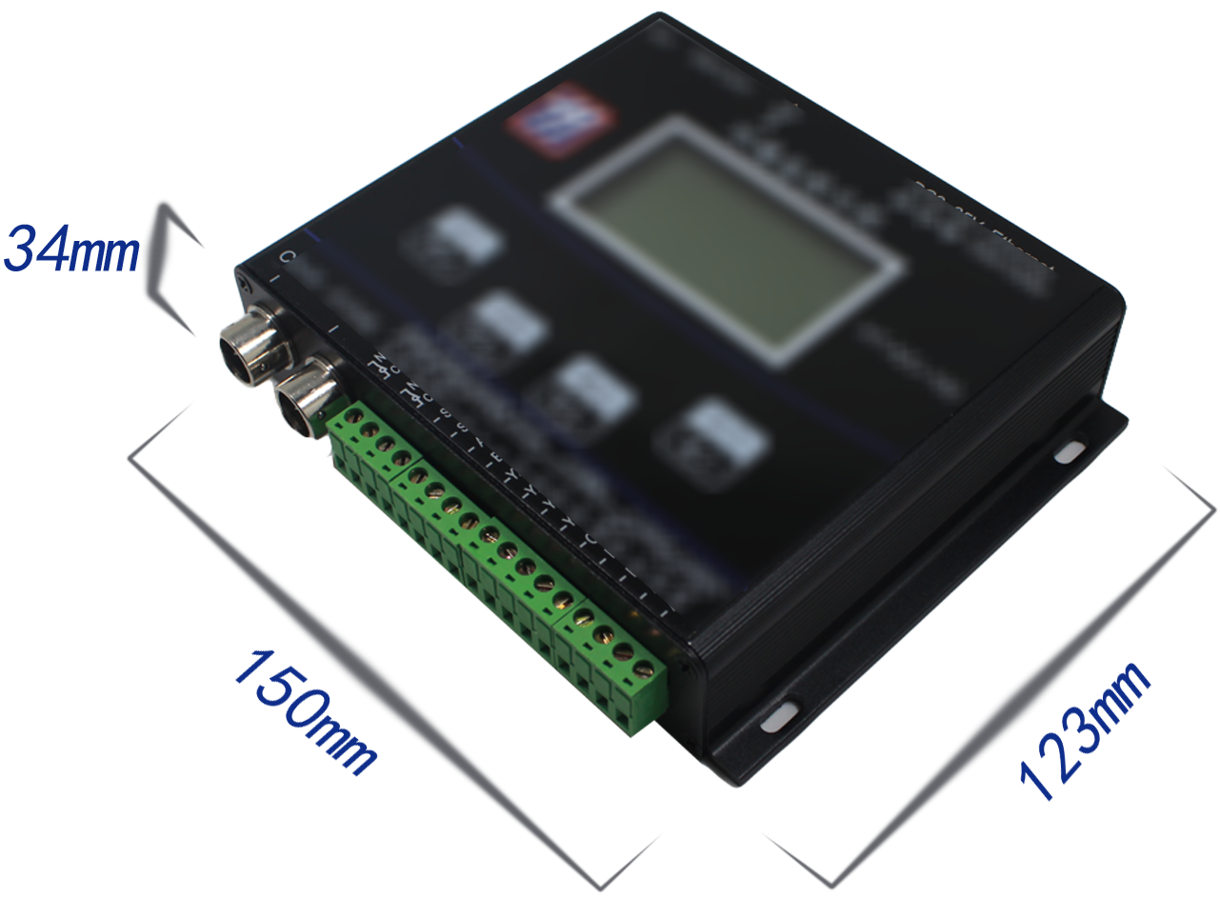

2.3 接线说明
设备上电之前要做如下工作：
1）把GSM天线插好
2）把手机卡插好，手机卡插入时要注意按如图所示的方向
3）如需要先进行配置，则也把网线插好，另一端接入电脑或者其他网络设备即可
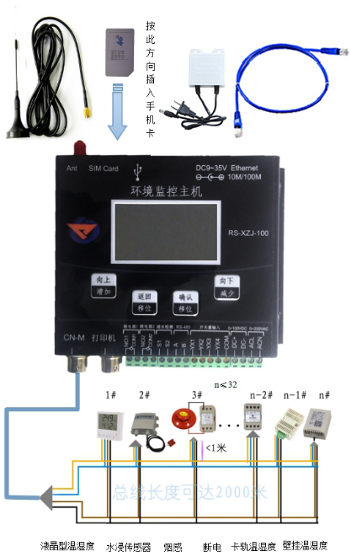

3. 设备操作说明
设备上电后会自动进入主界面，显示设备名称、型号及当前时间。可通过按键进行其他参数设置。

3.1 设备按键说明
按键类型 | 说明 | 菜单模式 | 输入模式
确认  （移位） | 菜单键\确定键 | 确认：进入下一级 | 确认：数据位前移  长按确定：确认操作
返回  （移位） | 清除键\返回键 | 返回：返回上一级 | 返回：数据位前移  长按返回：撤销操作
向上  （增加） | 增加 | 向上：光标前移 | 向上：数字增加
向下  （减少） | 减少 | 向下：光标后移 | 向下：数字减少

3.2 设备菜单说明

设备在主界面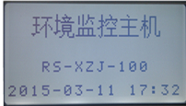下，按“”按键设备即可进入菜单界面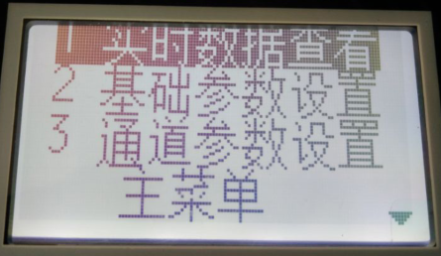，若在主界面下，长按“”键或者“”键，便可调节显示的对比度，使显示能够适应不同的使用环境，短按“”键或者“”键，可直接查看当前通道显示值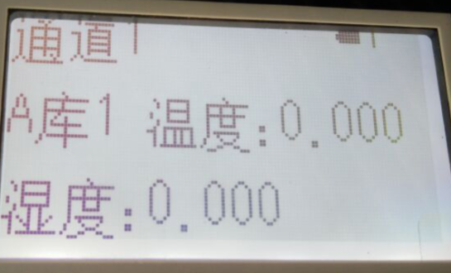。在菜单设置界面下，按“”键可返回到主界面。

系统菜单如下：
1 实时数据查看 | 1、无线数据查看 |  | （此处无效）
1 实时数据查看 | 2、ModBus数据查看 |  | 查看485设备的原始数据
1 实时数据查看 | - 机载数据查看 |  | 可查看交直流电压
1 实时数据查看 |  |  | 可查看水浸状态
1 实时数据查看 |  |  | 可查看4路开关量输入状态
1 实时数据查看 | 4、继电器状态查看 |  | 看查看8路继电器状态（包括：当前继电器状态，继电器工作模式、若为定时控制，则下次启动时间）。
2 基础参数设置 | 1 终端地址设置 |  | 8位设备唯一终端地址，作为设备接入平台的唯一标识。
2 基础参数设置 | 2无线睡眠时间 |  | （此处无效）
2 基础参数设置 | 3 MODBUS从地址  隔 |  | 若小主机通过485口上传数据，可代理32个测点进行上传。比如MODBUS从地址为1，则设备从地址1~地址32均会应答。
2 基础参数设置 | 4水浸参数设置 |  | 设置水浸报警阀值  范围（500-2000）  默认：500
2 基础参数设置 | 5存储数据上传 |  | 设置存储数据上传模式  服务器问询：服务器主动召回已存储数据，若不召回则不会上传；  主动上传：当设备和服务器建立连接时，主动上传已存储数据
2 基础参数设置 | 6正常记录间隔 |  | 主机是内置存储功能的，此参数为主机通道的数据在正常情况下（不超限）的记录间隔，单位为分钟  默认值：30分钟  范围：1~65535分钟
2 基础参数设置 | 7告警记录间隔 |  | 主机通道的数据在正报警情况下（超限）的记录间隔，单位为分钟  默认值：30分钟  范围：1~65535分钟
2 基础参数设置 | 8 数据存储模式 |  | 此通道数据记录的存储模式  1：禁止存储（不对数据进行存储）  2：开启存储（无论设备是否与监控平台连接，设备一直对数据进行存储）  3：自动存储（当设备与监控平台正常连接时不对数据进行存储；当监控平台关机或者设备掉线时才会对数据进行存储）（推荐使用此模式）
2 基础参数设置 | 9 清除存储数据 |  | 清除设备里面已经存储的数据
2 基础参数设置 | 10液晶背光设置 |  | 设置屏幕点亮时间，单位秒。若设置为0，则屏幕长亮。  默认：300秒  范围：0-9999
2 基础参数设置 | 11基站定位设置 |  | 开启或者关闭手机卡基站定位功能
2 基础参数设置 | 12 485口通信规约 |  | 规约类型  LED屏通信规约：设置在此规约类型下，主机RS485AB端子可用来连接LED显示屏；  RS-ModBus规约：主机用作从站时的modbus规约，我司通讯规约一致；  标准ModBus规约：主机用作从站时的标准modbus规约。
2 基础参数设置 | 13 清除雨量数据 |  | 清除机载数据里面的雨量数据
2 基础参数设置 | 14 操作密码设置 |  | 修改操作密码，默认0000
2 基础参数设置 | 15 离线短信设置 |  | 开启或关闭485设备离线短信报警功能
2 基础参数设置 | 16 485容错次数 |  | 485设备和主机通讯断开后，主机的重试次数
2 基础参数设置 | 17 485从站波特率 |  | 设置主机485从站口的波特率  2400/4800/9600  默认4800
2 基础参数设置 | 18 无线测点类型 |  | 无效
2 基础参数设置 | 19 485轮询间隔 |  | 小主机主站口和485设备通讯的轮询间隔
2 基础参数设置 | 20 485超时时间 |  | 485设备无应答时，小主机主站口的等待时间
2 基础参数设置 | 21 无线通讯信道 |  | 无效
3 通道参数设置 | 1 启用通道数量 |  | 是指所接测点的数量，比如小主机管理3个温湿度测点，启用通道数必须设为3.
3 通道参数设置 | 2 通道1参数  ……  通道32参数 |  | 1 通道数据来源 |  | 指此通道的数据来源，可以是无线测点数据，也可以是交流电压、直流电压或者其他的数据来源。
3 通道参数设置 |  |  | 2 模拟量1上限 |  | 本通道模拟量1本地报警、自动控制和短信报警的上限值
3 通道参数设置 |  |  | 3 模拟量1下限 |  | 本通道模拟量1本地报警、自动控制和短信报警的下限值
3 通道参数设置 |  |  | 4 模拟量1回差 |  | 当模拟量1关联继电器做自动控制时，此参数为控制回差。
3 通道参数设置 |  |  | 5 模拟量2上限 |  | 本通道模拟量2本地报警、自动控制和短信报警的上限值
3 通道参数设置 |  |  | 6 模拟量2下限 |  | 本通道模拟量2本地报警、自动控制和短信报警的下限值
3 通道参数设置 |  |  | 7 模拟量2回差 |  | 当模拟量2关联继电器做自动控制时，此参数为控制回差。
4 无线参数设置 | 无效
5 无线数据下发 | 无效
6 继电器设置 | 继电器1参数  ......................  继电器8参数 | 1继电器工作模式 |  | 远程控制：此路继电器受监控软件远程控制。  定时控制：此路继电器根据继电器启动间隔和继电器启动时长来做定时控制。  自动控制：此路继电器根据通道里面关联的继电器来做本地自动控制。
6 继电器设置 | 继电器1参数  ......................  继电器8参数 | 2.继电器启动间隔 |  | 当工作模式选择定时控制时，本继电器两次闭合动作之前的间隔。此参数最大值为65535。
6 继电器设置 | 继电器1参数  ......................  继电器8参数 | 3.继电器动作时长 |  | 当继电器处于定时控制时，本继电器每次闭合的时长。此参数最大值为65535。
7 时间校准设置 | 对系统时间进行校准
8 系统状态查看 | 查看系统固件版本号、GPRS无线连接状态、SIM卡状态、网络连接状态、存储芯片状态、已存储的数据容量、供电状态等。

4. 配置软件使用说明
首先把设备上电，用网线连接到配置电脑，双击打开配置软件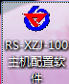，
软件界面如下：
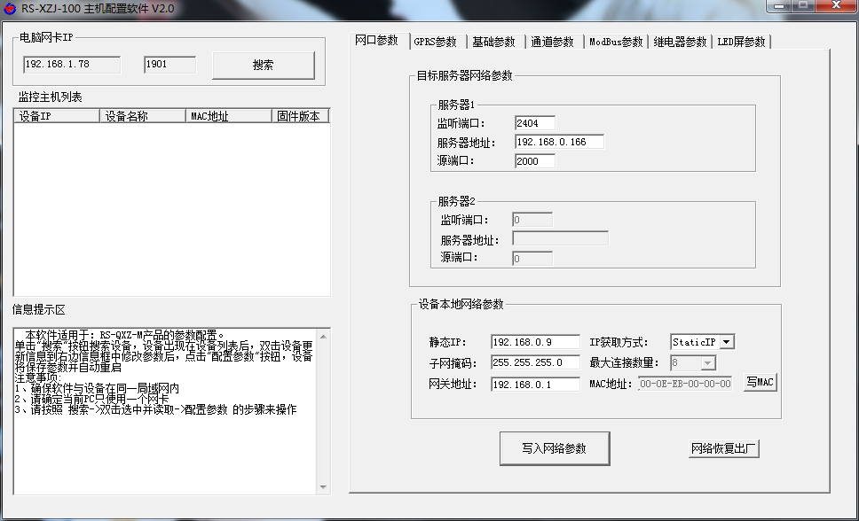

4.1 搜索连接设备
单击搜索按钮，便可将局域网内的所有RS-XZJ-100-Y主机设备搜索到并在列表中显示，在设备列表中双击搜索到的设备，将设备参的网络参数更新到右侧网络选项卡中，如果搜索到多台设备，可通过双击列表中不同的设备来选中。同时信息提示区里会提示操作是否正常或提示正在进行某项操作。
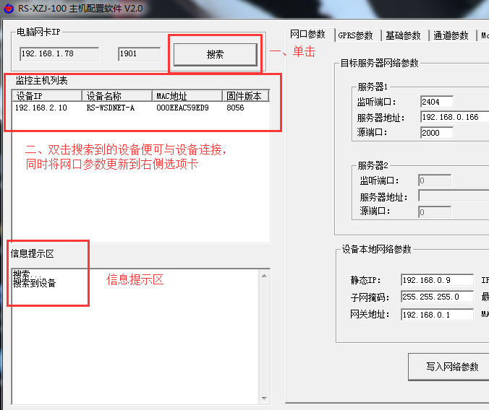

4.2 网络参数设置
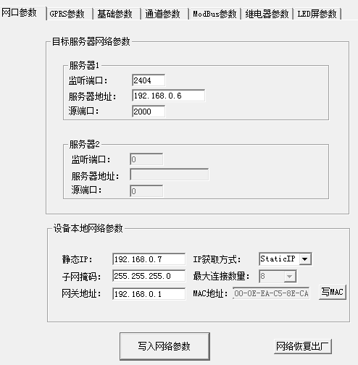
目标服务器网络参数设置：
监听端口：监控平台的网络监听端口。我司RS-RJ-K平台默认监听端口为2404，若连接此平台时应将目标端口设置为2404；我司云平台监听端口为8020，若主机将数据上送至我司云平台，应将目标端口设置为8020。
服务器地址：监控平台所在的电脑或服务器的IP地址或者域名。若设备和监控平台都处于一个局域网内，则目标地址填写监控平台的电脑的IP地址即可。若设备上传数据至我司云平台，则目标地址应填写182.92.194.239或www.0531yun.cn。
本地端口：若非我司技术工作人员，请勿更改。
设备本地网络参数设置：
IP获取方式：若选择“StaticIP”静态IP方式，则设备的静态IP地址、子网掩码、网关地址，都需要手动配置；若选择动态分配IP功能，只需要设置“DHCP/autoIP”模式即可，此时设备会从上一级网络设备自动获取IP地址。
静态IP、子网掩码、网关地址：IP获取方式设置为“StaticIP”时，需要手动设置。

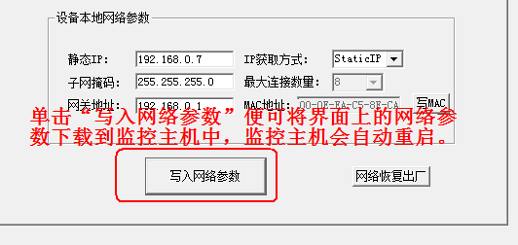

4.3 GPRS无线参数设置

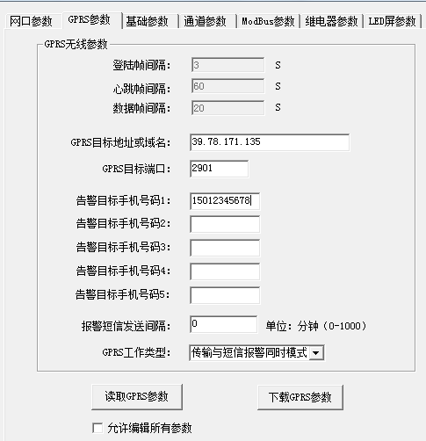
选择GPRS参数选项卡，单击“读取GPRS参数”按钮，可将参数读取到软件界面，用户可以修改参数，单击“下载GPRS参数”可将参数下载到设备中。
登录帧间隔：设备通过GPRS上送登录的登录帧间隔，默认为3S,无需修改。
心跳帧间隔：设备通过GPRS上送心跳的间隔，默认为60S，无需更改。
数据帧间隔：设备通过GPRS上送数据的间隔，默认为20S，无需更改。
GPRS目标地址或域名：监控平台的IP地址或者域名，若上传至我司云平台， 则目标地址应填写182.92.194.239或www.0531yun.cn。
GPRS目标端口：监控平台上的监听端口。RS-RJ-K软件平台默认监听端口为2404，我司云平台的监听端口为8020。
告警目标手机号码1-告警目标手机号码5：启用短信报警时，设备可向目标手机号码发送报警短信。
报警短信发送间隔：若设置为0，则设备只在报警发生的时刻发送一条短信。若设置为非0数，则设备在报警状态未消除期间，每隔设定的时间发送能一条告警短信。
GPRS工作类型：若选择“传输模式”则设备GPRS部分只能进行数据传输，没有短信报警功能；若选择“短信报警模式”则设备只有短信报警功能，没有数据上传的功能；若选择“传输与短信报警同时模式”则设备既可以数据传输又可以短信报警。

4.4 基础参数设置

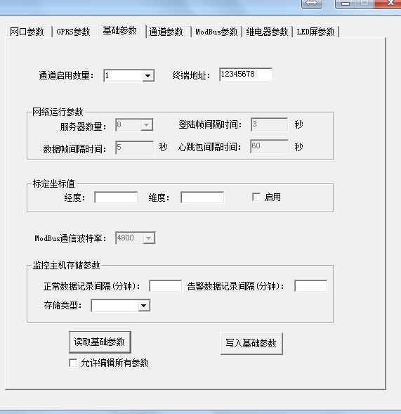
点击“读取基础参数”按钮便可将设备参数读取到界面上来，修改通用参数后，点击“配置基础参数”按钮便可将参数下载到设备中。
终端地址：设备的唯一标识，必须为8位地址，监控平台根据本地址区分设备。
通道启用数量：指设备上传几个通道的数据，比如设备只采集三个温湿度数据，则应 将启用通道数量设置为3。
网络运行参数：
服务器数量：此处默认为8，无需更改。
登录帧间隔：设备上传登录帧的间隔时间，默认3S。
数据帧间隔：设备上传数据的间隔时间，默认为5S，值越大，数据刷新越慢，一般采用默认值即可。
心跳包间隔：设备上传心跳的数据帧间隔，一般采用默认值60，用户不可随意更改。
标定坐标值：
经度、维度：此设备上传数据时，附带的设备经纬度坐标值，此坐标可从百度地图获取。
启用：若勾选，则本监控主机上送的信息的经纬度坐标，为此处设置的经纬度坐标，若不勾选，则监控主机根据是否使用基站定位，来选择上送基站信息或者不上送经纬度信息。
监控主机存储参数：
正常数据存储间隔：主机是内置存储功能的，此参数为主机各个通道没有超限时的记录间隔。
告警数据存储间隔：此参数为主机当某个通道超限时，此通道的数据记录间隔。
数据存储模式：此通道本机记录的数据存储模式
- 关闭：设备不存储数据。
- 打开：无论设备是否与监控平台连接，设备内部一直对数据进行存储。
- 自动：当设备通过RS-485与监控平台连接时不对数据进行存储，当监控平台关机或者设备掉线时才会对数据进行存储。

4.5 通道参数
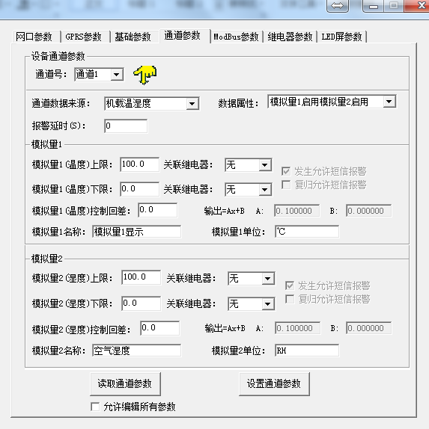
通道号：通过此下拉列表选择要修改哪一个通道的数据。
数据来源：可选择本通道数据来源，关于数据来源，请看（设备通道详解）。
数据属性：
- 模拟量1启用模拟量2启用：模拟量1和模拟量2均使能。
- 模拟量1启用模拟量2禁用：模拟量1使能，模拟量2禁用，此时模拟量2数据无论为任何值，均不会报警或做继电器操作。
- 模拟量1禁用模拟量2启用：模拟量1禁用，模拟量2启用，此时模拟量1数据无论为任何值，均不会报警或做继电器操作。
- 32位无符号：将模拟量1和模拟量2合并成1个32位无符号数据，并借用模拟量1的所有参数进行运算、报警、控制。
- 32位有符号：将模拟量1和模拟量2合并成1个32位有符号数据，并借用模拟量1的所有参数进行运算、报警、控制。
- 浮点型数据：将模拟量1和模拟量2合并成1个32位浮点型数据，并借用模拟量1的所有参数进行运算、报警、控制。
- 开关量型：当此通道数据来源为开关量型数据时则此通道应设置为开关量型。此时借用模拟量1的所有参数进行运算、报警、控制。
模拟量1上限、下限： 本通道模拟量1的上下限值，若数据超过上限或下限且已设置报警短信号码，则会给相应号码发送报警短信，若关联了继电器则继电器会吸合反之继电器则会断开。
模拟量1控制回差：若上下限已经关联继电器作为控制使用，则此参数为模拟量1 的控制回差。
模拟量1系数A、系数B：本通道从从相应的数据来源获取到数据之后，需根据A、B两参数做线性变换，再做上下限判断。
模拟量1名称：此参数为模拟量1的自定义名称，此名称在发送报警短信和LED显示时显示。
模拟量1单位：此参数为模拟量1的单位，此参数在发送报警短信和LED显示屏显示时显示。
发生允许短信报警：若勾选则，本通道模拟量1在告警产生时发送报警短信，否则不发送。
复归允许短信报警：若勾选则，本通道模拟量1在告警复归时发送报警短信，否则不发送。
模拟量2参数与模拟量1一致，此处不再赘述。

4.6 ModBus参数
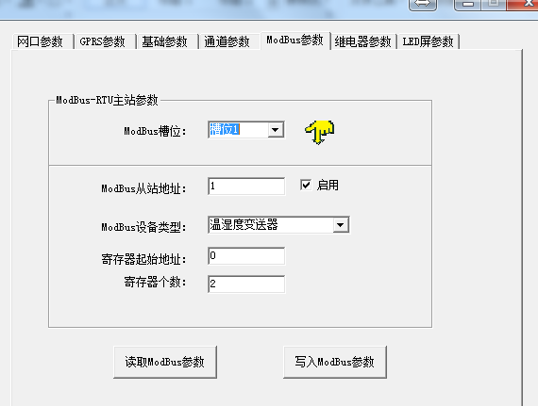
此参数页主要设置监控主机ModBus-RTU主站接口的参数。
ModBus槽位：选择32个ModBus槽位编号，通过此下拉列表选择要修改哪一个槽位的参数。
ModBus从站地址：此槽位下ModBus从站地址，若勾选启用，则监控主机会轮询此地址。
ModBus设备类型：根据实际接的设备选择此设备类型，我司温湿度变送器、土壤温湿度变送器、6万Lux光照度变送器、CO2浓度变送器、水浸变送器、遥信采集器、烟感、人体红外、空气质量、大气压力都归类到温湿度变送器类。
寄存器起始地址、寄存器个数：当ModBus设备类型选择通用采集器时，则监控主机会根据寄存器起始地址和寄存器个数两个参数来轮询ModBus从站，并且取第一个寄存器的数值放到模拟量1，第二个寄存器数值放到模拟量2上。

4.7 继电器参数

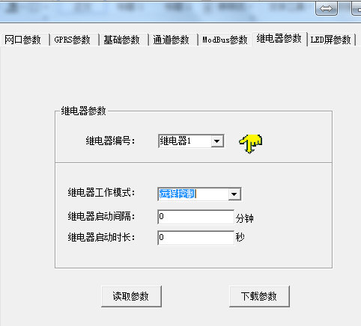
继电器参数标签页主要设置监控主机继电器的工作模式。监控主机自带两路继电器，编号分别是继电器1和继电器2。若监控主机外接1台我司RS-M88工控模块，则M88工控模块的8路继电器编号为继电器1~继电器8，自带的两路继电器编号仍为继电器1、继电器2，此时监控主机的继电器1和M88工控模块的继电器1、2会同时动作。
继电器编号：通过此下拉列表选择要修改哪一个继电器的参数。
继电器工作模式：
    - 远程控制：此路继电器受监控软件远程控制。
    - 自动控制：此路继电器根据通道里面关联的继电器来做本地自动控制。
    - 定时控制：此路继电器根据继电器启动间隔和继电器启动时长来做定时控制。
继电器启动间隔：当工作模式选择定时控制时，本继电器两次闭合动作之前的间隔。此参数最大值为65535。
继电器启动时长：当继电器处于定时控制时，本继电器每次闭合的时长。此参数最大值为65535。

4.8 LED屏参数
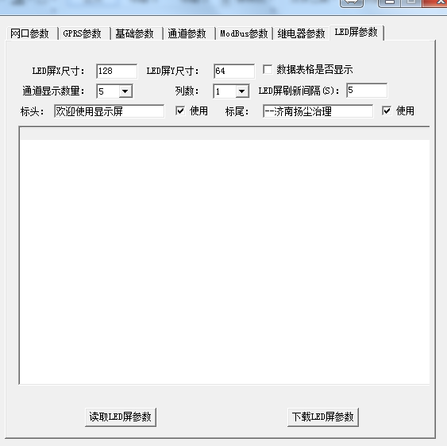
此选项卡为监控主机外接LED屏时，屏幕显示控制参数。
LED屏X尺寸：LED屏点阵宽度。
LED屏Y尺寸：LED屏点阵高度。
通道显示数量：LED屏显示的通道数量（1~32），例如设置为5则LED屏幕显示1-5通道的数据。
列数：监控主机会根据此参数量将屏幕分成多列，例如：LED屏X尺寸为128，Y尺寸为64，列数设置为2，则此屏幕上会将屏分为4行2列的表格阵列，若列数设置为3则表格阵列为4行3列。
数据表格是否显示：若勾选则显示数据外轮廓有表格，否则无表格。
标头：若勾选使用，则此内容会自动显示到LED屏第一行。
标尾：若勾选使用，则此内容会自动显示到LED屏最末一行。
LED屏刷新间隔：LED屏数据更新间隔，若多页轮显时，为多页轮显间隔。

4.9 设备通道详解
RS-XZJ-100-Y监控主机内部工作框图由以下几个部分组成：数据采集层、通道层、通信上传层组成。设备上送至监控平台的是通道1~通道32的数据；通道1~通道32的数据是根据通道数据来源从数据采集层获取，数据采集层从ModBus槽位、机载数据获取原始数值。
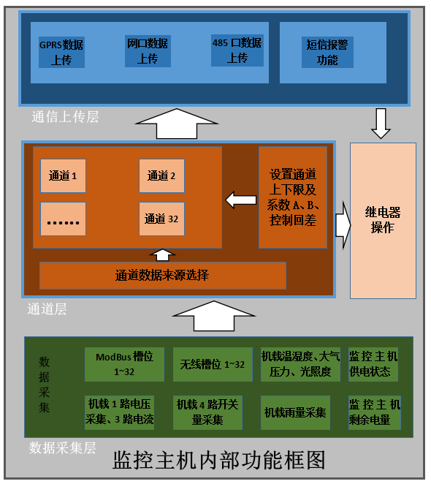

短信配置参数功能使用说明
注意：本章节所描述的报警短信功能只有在GPRS工作类型为短信报警模式或者传输与短信报警同时模式下奏效。正常的参数配置在所有的工作模式下都可以。
RS-XZJ-100-Y温湿度主机，具有短信报警功能，具有短信查询功能，可设置报警号码，每台设备最多可设置5个告警短信接收号码，告警短信内容可以自定义设置。开关量状态可以问询，可设置告警短信发送间隔。
短信设置及查询类型 |  | 编辑的短信内容 | 短信内容说明
告警设置和查询 | 短信接收号码设置 | “666666号码设置***;”  “666666号码设置***,***,***;” | ***代表一个手机号， 逗号为英文格式
告警设置和查询 | 短信接收号码查询 | “666666号码查询;” | ***代表一个手机号， 逗号为英文格式
告警设置和查询 | 告警间隔设置 | “666666告警间隔设置***;” | ***代表短信间隔，范围是从0~255
告警设置和查询 | 告警间隔查询 | “666666告警间隔查询;” | ***代表短信间隔，范围是从0~255
通道设置和查询 | 通道模拟量1名称设置 | “666666通道1模拟量1名称设置***;”  “666666通道2模拟量1名称设置***;”  ... ... ... ...  “666666通道32模拟量1名称设置***;” | ***代表要设置的通道模拟量1名称
通道设置和查询 | 通道模拟量1名称查询 | “666666通道1模拟量1名称查询;”  “666666通道2模拟量1名称查询;”  ... ... ... ...  “666666通道32模拟量1名称查询;” | 查询节点N的模拟量1名称
通道设置和查询 | 通道模拟量1单位设置 | “666666通道1模拟量1单位设置***;”  “666666通道2模拟量1单位设置***;”  ... ... ... ...  “666666通道32模拟量1单位设置***;” | ***代表要设置的通道模拟量1单位，此单位内容最多3个汉字或6个英文字符。
通道设置和查询 | 通道模拟量1单位查询 | “666666通道1模拟量1单位查询;”  “666666通道2模拟量1单位查询;”  ... ... ... ...  “666666通道32模拟量1单位查询;” | 查询节点N的模拟量1单位
通道设置和查询 | 通道模拟量2名称设置 | “666666通道1模拟量2名称设置***;”  “666666通道2模拟量2名称设置***;”  ... ... ... ...  “666666通道32模拟量2名称设置***;” | ***代表要设置的通道模拟量2名称
通道设置和查询 | 通道模拟量2名称查询 | “666666通道1模拟量2名称查询;”  “666666通道2模拟量2名称查询;”  ... ... ... ...  “666666通道32模拟量2名称查询;” | 查询节点N的模拟量2名称
通道设置和查询 | 通道模拟量2单位设置 | “666666通道1模拟量2单位设置***;”  “666666通道2模拟量2单位设置***;”  ... ... ... ...  “666666通道32模拟量2单位设置***;” | ***代表要设置的通道模拟量2单位，此单位内容最多3个汉字或6个英文字符。
通道设置和查询 | 通道模拟量2单位查询 | “666666通道1模拟量2单位查询;”  “666666通道2模拟量2单位查询;”  ... ... ... ...  “666666通道32模拟量2单位查询;” | 查询节点N的模拟量2单位
通道设置和查询 | 通道属性设置 | “666666通道1属性设置***;”  “666666通道2属性设置***;”  ... ... ... ...  “666666通道32属性设置***;” | 其中***范围从0-6。  0：模拟量1启用，模拟量2启用。  1：模拟量1启用，模拟量2禁用。  2：模拟量1禁用，模拟量2启用。  3：模拟量1和模拟量2合并为32位无符号数据。  4：模拟量1和模拟量2合并为32位有符号数据。  5：模拟量1和模拟量2合并为浮点型数据。  6：模拟量1为开关量类型，模拟量2无效。
通道设置和查询 | 通道属性查询 | “666666通道1属性查询;”  “666666通道2属性查询;”  ... ... ... ...  “666666通道32属性查询;”
通道设置和查询 | 通道参数查询 | “666666通道1参数查询;”  “666666通道2参数查询;”  ... ... ... ...  “666666通道32参数查询;” | 查询通道的模拟量1、模拟量2的上下限及系数A、B、回差值。
通道设置和查询 | 模拟量1上下限设置  模拟量1系数A、B设置  模拟量1回差设置  模拟量2上下限设置  模拟量2系数A、B设置  模拟量2回差设置 | “666666通道1模拟量1上限设置***;”  “666666通道1模拟量1下限设置***;”  “666666通道1模拟量1系数A设置***;”  “666666通道1模拟量1系数B设置***;”  “666666通道1模拟量1回差设置***;”  “666666通道1模拟量2上限设置***;”  “666666通道1模拟量2下限设置***;”  “666666通道1模拟量2系数A设置***;”  “666666通道1模拟量2系数B设置***;”  “666666通道1模拟量2回差设置***;”  ... ... ... ...  “666666通道32模拟量1上限设置***;”  “666666通道32模拟量1下限设置***;”  “666666通道32模拟量1系数A设置***;”  “666666通道32模拟量1系数B设置***;”  “666666通道32模拟量1回差设置***;”  “666666通道32模拟量2上限设置***;”  “666666通道32模拟量2下限设置***;”  “666666通道32模拟量2系数A设置***;”  “666666通道32模拟量2系数B设置***;”  “666666通道32模拟量2回差设置***;” | 设置通道1~32的上下限及系数A、B及回差参数。其中***为浮点型数据。
 | 模拟量1上下限继电器关联设置  模拟量2上下限继电器关联设置 | “666666通道1模拟量1上限关联***;”  “666666通道1模拟量1下限关联***;”  “666666通道1模拟量2上限关联***;”  “666666通道1模拟量2下限关联***;”  ... ... ... ...  “666666通道32模拟量1上限关联***;”  “666666通道32模拟量1下限关联***;”  “666666通道32模拟量2上限关联***;”  “666666通道32模拟量2下限关联***;” | 设置每个通道的上下限关联的继电器；其中***代表继电器的编号，范围0~8；0代表不关联任何继电器1~8代表关联1~8号继电器。
 | 继电器关联查询 | “666666通道1关联查询”  ... ... ... ...  “666666通道32关联查询” | 查询1-32通道的继电器关联情况。

6. 接入监控平台
RS-XZJ-100-Y小主机可接入我司2种平台：
两种软件平台对比： “■”代表有此功能； “□”代表无此功能；
功能 | 软件平台名称
功能 | RS-RJ-K仁科环境监控平台 | 环境监控云平台
温湿度数据后台实时监控 | ■ | □
温湿度数据WEB实时监控 | ■ | ■
温湿度上下限设定 | ■ | ■
监控界面实时报警 | ■ | ■
邮件报警 | ■ | ■
短信报警 | ■（需配合我司短信猫） | ■
WEB前端导出历史数据及报警数据 | ■ | ■
自定义监控数据的单位、名称及系数 | ■ | ■
设备分权限管理 | ■ | ■
续传存储型设备中的数据 | ■ | ■
提供软件升级服务 | ■ | ■
客户自建服务器 | 需客户自己的服务器 | 无需搭建任何服务器

平台1 ：RS-RJ-K软件平台。此平台部署在客户的电脑或服务器上，设备通过网线将数据上传至平台。具体RS-RJ-K软件平台的介绍请参阅“RS-RJ-K仁科温湿度监控平台使用说明”。
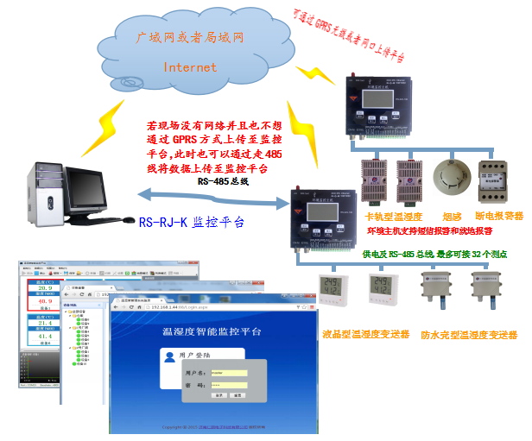

平台2：云监控平台。若RS-XZJ-100-Y小主机上送数据至我司的云监控平台，设备的设置是最简单的，客户无需自建服务器，只需要将设备插上网线，配置一下本地网络参数即可。
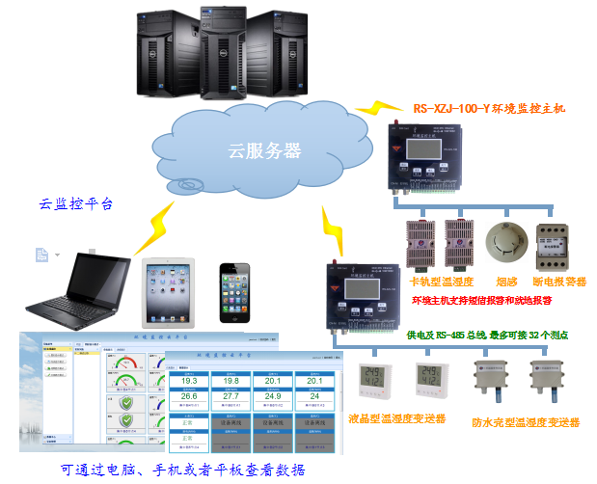

7. 联系方式
山东仁科测控技术有限公司
地址：山东省济南市高新区凤岐路2886号
邮编：250101
电话：400-085-5807
传真：（86）0531-67805165
网址：www.rkckth.com
云平台地址：www.0531yun.cn


8. 文档历史
V1.0 文档建立
V1.1 增加报警短信功能使用说明
V1.2 增加设备安装尺寸图
V1.3 修改为可接32个测点
V2.0 更新短信配置命令以及更新液晶屏菜单操作说明
V3.0 配置软件升级，产品功能升级
V3.1 修改接线说明
V3.2 增加安装尺寸
V3.3 增加菜单选项
V3.4 增加液晶屏轮显报警通道功能

